CURRICULUM VITAE
(Daftar Riwayat Hidup)
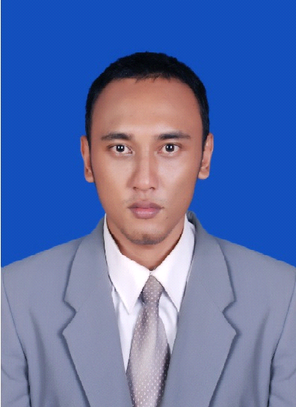

BAGIAN I – DATA PRIBADI
Nama Lengkap : Aji Nugroho
Tinggi Badan : 175 cm
Tempat & Tanggal Lahir : Jakarta,22 Oktober 1989
Berat Badan : 60 kg
Jenis Kelamin : Pria
Usia : 26 Tahun
Kebangsaan : Indonesia
Agama : Islam
Status Pernikahan : Belum Menikah
Alamat Sekarang :Jalan Pangkalan Jati, Gg Flamboyan No.93,Depok
No Handphone : 085721167401
Kode Pos : 1256
email : aji.nugroho.kerja@gmail.com
Surat Izin Mengemudi : SIM C
Kendaraan : Motor (Pribadi)
Riwayat Sakit Keras : Tidak Ada

BAGIAN II – PENGALAMAN KERJA
15 Februari 2014 – 31 Agustus 2014 sebagai reporter di Tabloid Kelompok Media Peluang.
JOB DESCRIPTION : Menjadi journalis di tabloid dua mingguan yang membahas politik di Indonesia. Menemui orang-orang dari kubu perpolitikan di Indonesia dan mewawancarai mereka. Lalu, setelah itu menuliskannya di dalam microsoft word.

Di Tabloid The Save Indonesia Politic saya bertanggungjawab atas dua rubik, yaitu rubik politik dan gadget.

Rubik politik bersifat pembicaraan atau mengulas secara mendalam perpolitikan di Indonesia saat itu (kerja tim). Sementara rubik gadget bertema aktivitas politikus memaksimalkan gadget yang mereka miliki.

2 Februari 2015 - 10 Juni 2016 sebagai reporter di koran nasional Republika.
JOB DESCRIPTION : Di koran harian Republika, saya bertanggungjawab di kanal Kabar Kota. Kanal Kabar Kota berisi tentang kejadian kriminal atau kebijakan daerah.

Pada bulan Februari 2015, saya bekerja di Bogor untuk mengisi kanal kriminal dan balaikota. Kemudian pada bulan Mei 2015, kantor memerintahkan saya bertanggungjawab untuk kanal Kabar Kota Jakarta.

Dari bulan Mei 2015 - July 2015, saya menempati desk floating di Jakarta. Berarti saya harus selalu standby dan siap meluncur ke Tempat Kejadian Perkara (TKP) jika terjadi kasus kriminal, kebakaran, penggusuran dan kecelakaan mendadak di seluruh Jakarta.

Kemudian, pada July 2015 - September 2015 saya menempati pos di Mapolda Metro Jaya untuk menulis rubik kabar kriminal seluruh kota Jakarta. Atau tentang isu kriminal besar di DKI Jakarta.

Pada bulan Oktober 2015 - Desember 2015, saya ditarik ke kantor untuk mengisi atau mem-backup berbagai macam desk. Baik politik, nasional, hiburan maupun kriminal.

Terakhir, pada bulan Januari 2016 - Juni 2016, saya ditempatkan di Mapolda Metro Jaya untuk mengisi kanal kriminal di Jakarta.

Dalam sehari, saya memiliki kewajiban untuk menuliskan tiga - lima berita. Berita tersebut untuk mengisi halaman online dan koran harian. Contoh tulisan dapat dilihat di republika.co.id code (c21/aji nugroho).

BAGIAN III – PENDIDIKAN
Pendidikan Formal
Nama Sekolah/Universitas | Fakultas/Jurusan | Dari (Tahun) | Hingga (Tahun) | Gelar/Lulus/Tidak Lulus
University Of Padjajaran, Jatinangor, Jawa Barat | Sastra Jepang | 2007 | 2012 | Lulus

Pendidikan lainnya
- Lembaga Pendidikan Jurnalistik Antara (LPJA), Jalan Antara No 65, Sawah Besar, Jakarta Pusat.
- English Course Basic Level at Global English Jl. Brawijaya Desa Tulung Rejo / Kampung Inggris ( Pare Kediri ), Tahun 2014.

BAGIAN IV - PENGALAMAN ORGANISASI
- Dewan Kemakmuran Masjid (DKM) Universitas of Padjajaran (UNPAD), 2007 - 2008. Job Description : Mendengarkan ceramah dari ustadz dan membantu kemakmuran masjid. Seperti membantu mempersiapkan dan proses berjalannya acara Qurban saat Idul Adha.
- Belajar di pondok pesantren Nadlathul Ulama (NU), 2008 - 2013.

BAGIAN V – PENGALAMAN USAHA
- Menjual korek murah dan beberapa barang di Forum Jual-Beli (FJB) Kaskus ketika masih kuliah.
BAGIAN VI - KEAHLIAN
Kemampuan Mengoperasikan Komputer
Personal Computer | Microsoft Windows (98, XP, Vista, Seven, 8)  Microsoft Office  (Word, Excel, Power Point)

Marketing Online
Marketing Online Social Media
Forum Jual-Beli (FJB) Kaskus

Kepribadian
Personality | Jujur dan bisa dipercaya  Cepat dalam memahami sesuatu yang baru  Memiliki kemampuan analisis dalam memecahkan masalah  Memiliki motivasi untuk maju dan berkembang  Bertanggung jawab

